ANEXO I

INFORME TÉCNICO FINANCIERO

1) MARCO NORMATIVO

Mediante Ordenanza Nº 349-MDC la Municipalidad Distrital de Comas aprobó el “Régimen Tributario de los Arbitrios de Barrido de Calles, Recolección de Residuos Sólidos y Parques y Jardines del ejercicio 2012”, la misma que fue ratificada por la Municipalidad Metropolitana de Lima con Acuerdo de Concejo Nº 1597, publicada el 28.12.2011. Del mismo modo, mediante Ordenanza Nº 350-MDC la Municipalidad Distrital de Comas aprobó la “Creación del Servicio de Seguridad Ciudadana, Marco Normativo y Tasas para el ejercicio 2012”, la misma que fue ratificada por la Municipalidad Metropolitana de Lima con Acuerdo de Concejo Nº 1598, publicada el 28.12.2011.

Según lo establecido en el artículo 69°-B del T.U.O. de la Ley de Tributación Municipal, Dec. Sup. N° 156-2004-EF y su modif. Dec. Leg. Nº 952, así como con la segunda Disposición Final de la Ordenanza N° 607-MML “las municipalidades distritales podrán aprobar ordenanzas marco en materia tributaria, las que contendrán los elementos esenciales del tributo. Estas ordenanzas marco deberán ser ratificadas por el Concejo Metropolitano de Lima y podrán tener vigencia por más de un ejercicio tributario”;

La Ordenanza N° 1533 de la Municipalidad Metropolitana de Lima que aprueba el Procedimiento de Ratificación de Ordenanzas Tributaria Distritales en el Ámbito de la Provincia de Lima, la cual señala en su Art. 8° que las municipalidades distritales podrán solicitar la prórroga o reajuste de de los montos de Arbitrios de ejercicios anteriores, siempre y cuando la norma esté ratificada por parte de la MML.

2) ESTRUCTURA DE COSTOS DE LOS SERVICIOS

Mediante Memorandum N° 640-2012 GSC-GM/MC la Gerencia de Servicios a la Ciudad informa que para el ejercicio 2013 se continuará brindando los servicios de Recolección de Residuos Sólidos, Barrido de Calles, Parques y Jardines, bajo las mismas características que el ejercicio 2012, considerándose para ello la misma cantidad de personal, materiales, herramientas, repuestos, insumos, bienes y servicios. Ello se sustenta a su vez en el informe emitido por la Sub Gerencia de Limpieza Pública mediante Informe N° 348-2012 SGLP-GSC-GM/MC, así como en el informe emitido por la Sub Gerencia de Áreas Verdes y Control del Medio Ambiente mediante Informe N° 311-2012 SGAVCMA-GSC-GM/MC.

Por su parte, la Sub Gerencia de Seguridad Ciudadana emite el Informe N° 198-2012 SGSC-GSCCM/MC, también confirma que durante el ejercicio 2013 se continuará brindando el Servicio de Seguridad Ciudadana bajo las mismas características que el 2012, considerándose para ello la misma cantidad de personal, materiales, insumos, bienes y servicios.

En atención a los informes mencionados se efectuará la prórroga de las Ordenanzas 349-MDC y 350-MDC, por lo que se considerará para el ejercicio 2013 la misma estructura de costos que el ejercicio 2012 para los Servicios de Recolección de Residuos Sólidos, Barrido de Calles, Parques y Jardines y Seguridad Ciudadana. Los servicios beneficiará a un total de 94,617 predios que representa a un total de 77,867 contribuyentes.

Servicios de Recolección de Residuos Sólidos

Para el ejercicio 2013 se mantendrá el mismo costo del servicio que en el 2012, tanto para los costos directos, costos indirectos y costos fijos, con un costo total anual del servicio ascendente a 8´916,483.71 nuevos soles. Estando que para el ejercicio 2013 serán beneficiados un total de 94,617 predios, de los cuales 454 están inafectos por su naturaleza, 2,257 inafectos por prestación del servicio y 91,906 están afectos a la determinación.

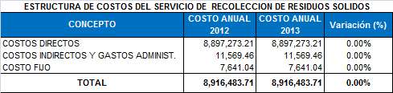

Servicios de Barrido de Calles

Para el ejercicio 2013 se mantendrá el mismo costo del servicio que en el 2012, tanto para los costos directos, costos indirectos y costos fijos, con un costo total anual del servicio ascendente a 594,091.80 nuevos soles. Estando que para el ejercicio 2013 serán beneficiados un total de 94,617 predios, de los cuales 454 están inafectos por su naturaleza y 94,163 están afectos a la determinación.
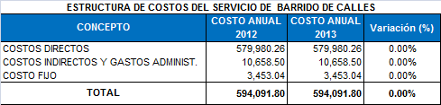

Servicios de Parques y Jardines

Para el ejercicio 2013 se mantendrá el mismo costo del servicio que en el 2012, tanto para los costos directos, costos indirectos y costos fijos, con un costo total anual del servicio ascendente a 2´747,500.57 nuevos soles. Estando que para el ejercicio 2013 serán beneficiados un total de 94,617 predios, de los cuales 454 están inafectos por su naturaleza y 94,163 están afectos a la determinación.

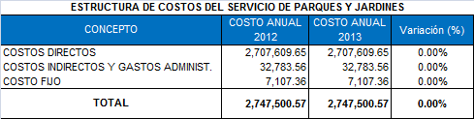

Servicios de Seguridad Ciudadana

Para el ejercicio 2013 se mantendrá el mismo costo del servicio que en el 2012, tanto para los costos directos, costos indirectos y costos fijos, con un costo total anual del servicio ascendente a 2´403,032.69 nuevos soles. Estando que para el ejercicio 2013 serán beneficiados un total de 94,617 predios, de los cuales 454 están inafectos por su naturaleza y 94,163 están afectos a la determinación.

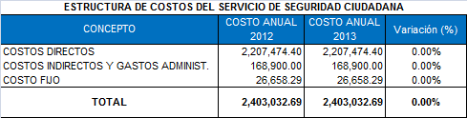

3) TASAS DE LOS ARBITRIOS

Considerando que el costos de los servicios se mantendrán para el ejercicio 2013, las tasas no sufrirán variación alguna, considerándose las mismas tasas consignadas en las Ordenanzas N° 349-MDC y 350-MDC para los servicios de Recolección de Residuos Sólidos, Barrido de Calles, Parques y Jardines y Seguridad Ciudadana.

Servicios de Recolección de Residuos Sólidos

Para el ejercicio 2013 se mantendrán las tasas establecidas para el 2012, tanto para los predios con uso casa habitación como para los usos de comercios y similares, restaurantes, pollerías, chifas, hoteles, hospedajes, hostales, supermercados, mercados, instituciones educativas, instituciones estatales e industrias.

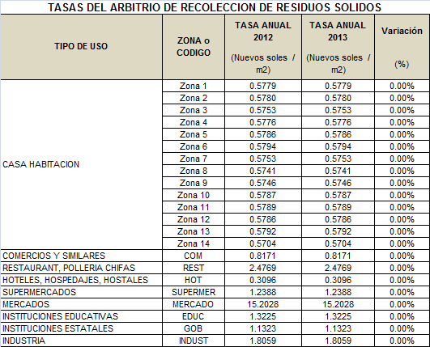

Las tasas establecidas para Casa habitación depende de la zona donde se ubica el predios, por ello a continuación se detalla las 14 zonas que tiene el distrito, donde cada zona está comprendida de los siguientes centros poblados :
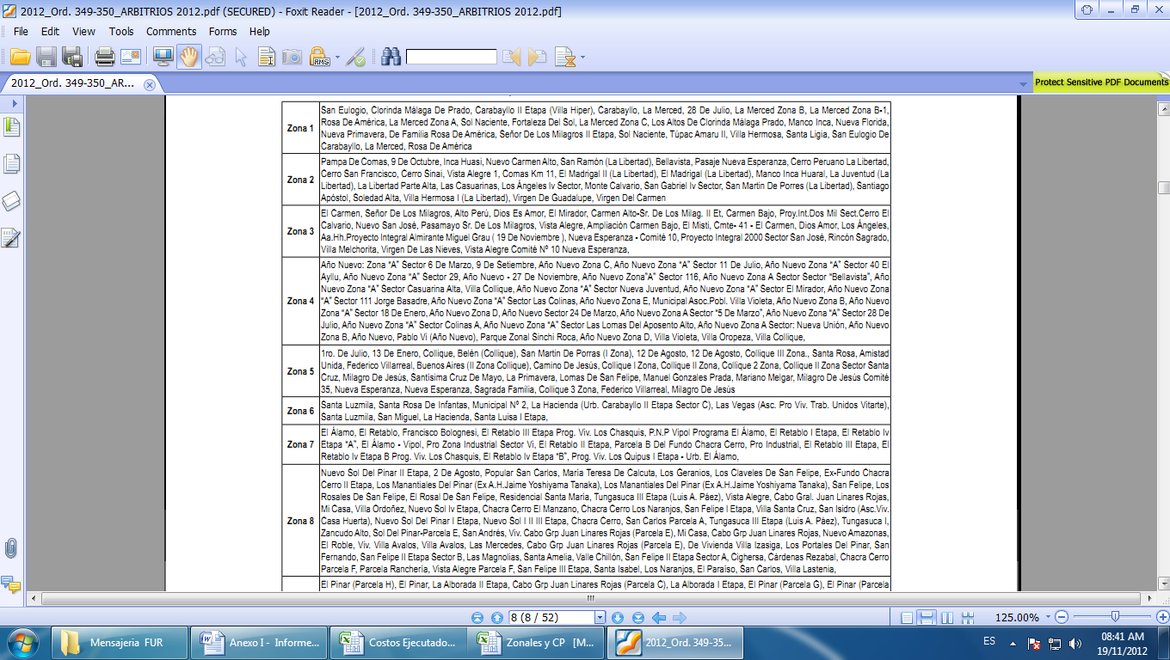

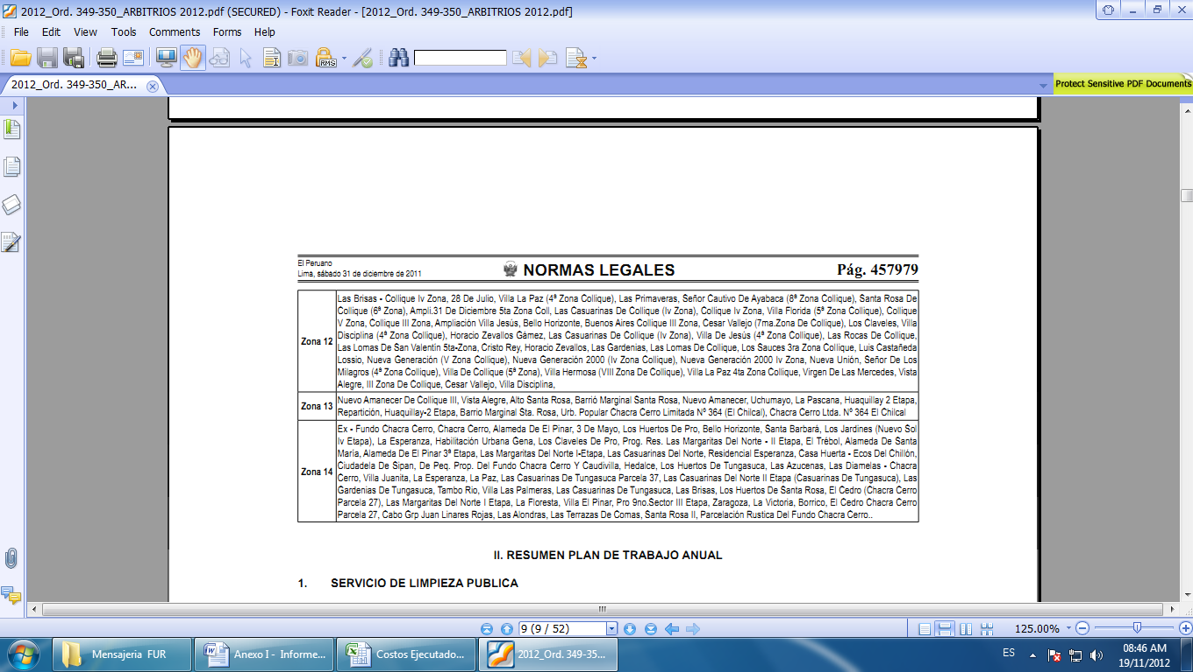
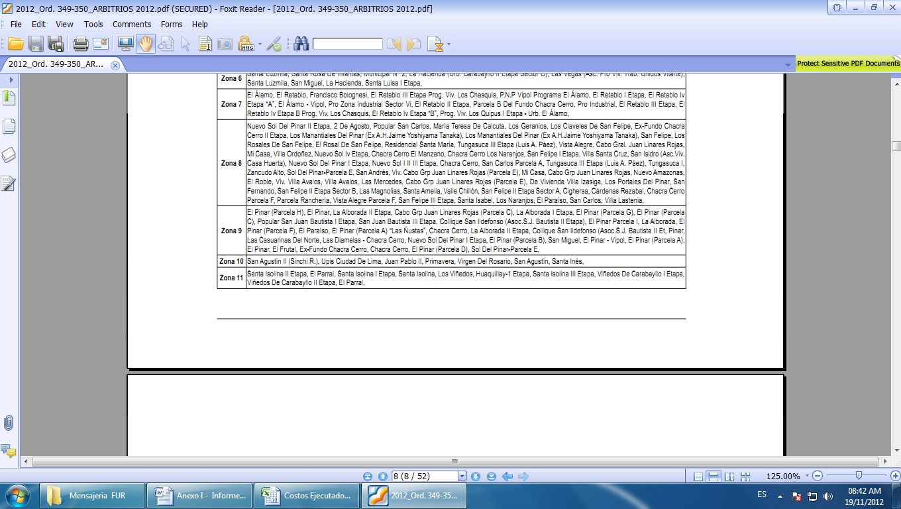

Servicios de Barrido de Calles

Para el ejercicio 2013 se mantendrán las tasas establecidas para el 2012, tanto para los predios comprendidos en el Grupo I así como para aquellos comprendidos en el Grupo II.

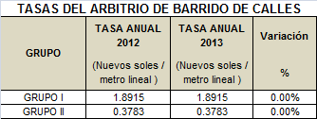

Cabe señalar que el Grupo I está referido a los predios ubicados en las vías principales del distrito donde la Municipalidad brinda el servicio con una frecuencia de 10 veces al mes.

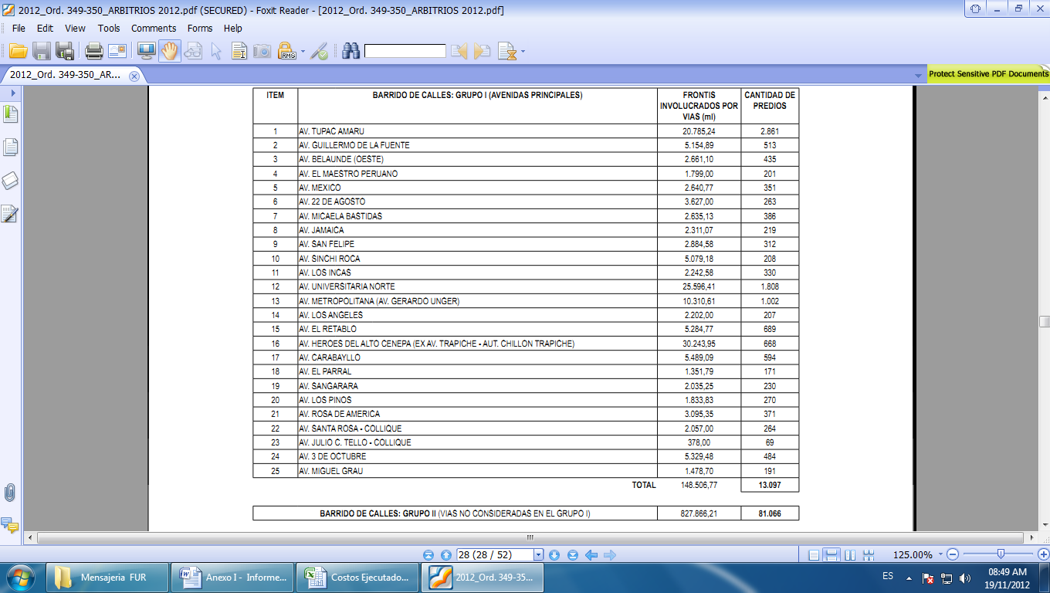

El Grupo II comprende un servicio básico en donde la Municipalidad brinda un servicio con una frecuencia de 2 veces al mes, y están contenidos todos los predios no comprendidos en el GRUPO I.

Servicios de Parques y Jardines

Para el ejercicio 2013 se mantendrán las tasas establecidas para el 2012, tanto para los predios comprendidos en el GRUPO 1 así como para aquellos comprendidos en el GRUPO 2.

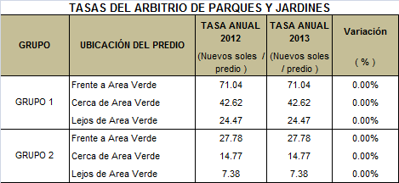

Donde el Grupo I comprende a los predios ubicados en las zonas 1, 6, 7, 8, 9, 10 y 11, mientras que el Grupo 2 comprende a los predios ubicados en las zonas 2, 3, 4, 5, 12, 13 y 14.

Asimismo, cabe precisar que dependiendo de la cercanía del predio a las áreas verdes se establece la siguiente categorización :

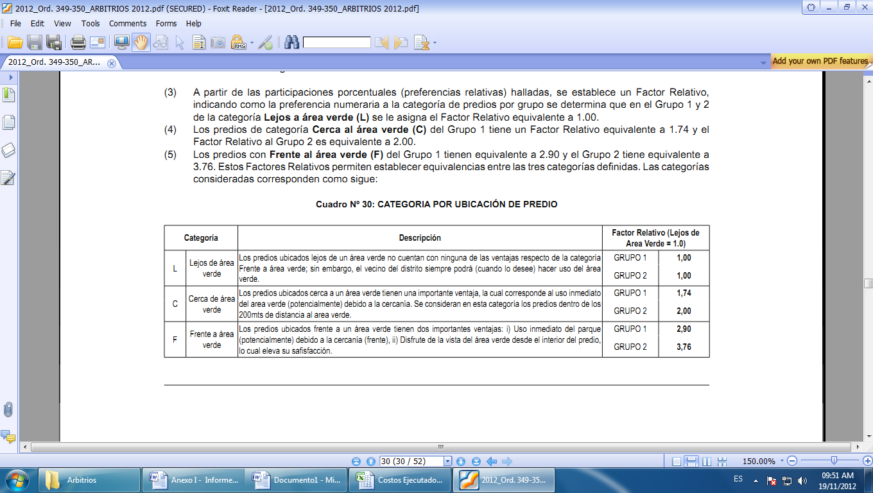

Servicios de Seguridad Ciudadana

Para el ejercicio 2013 se mantendrán las tasas establecidas para el 2012, tanto para los predios con uso casa habitación así como para los predios con uso centros educativos, comercios y otros, entidades financieras, grifos, hospedajes, hostales, hoteles, industrias, servicios, terrenos sin construir, discotecas, videopub, billar, tragamonedas, mercados, centro comercial, galerías y cines.

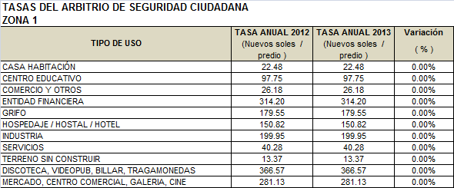

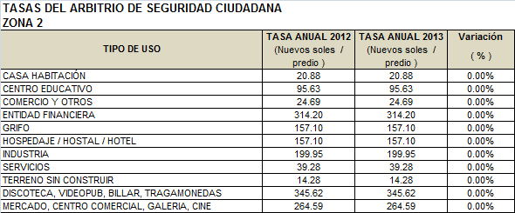

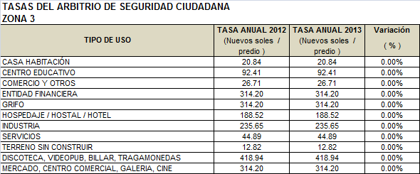

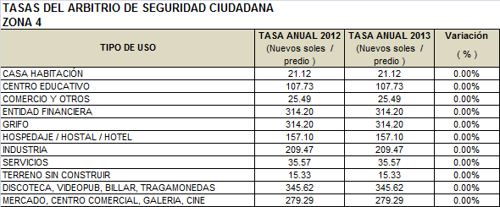

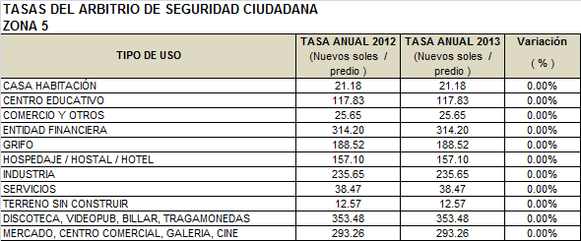

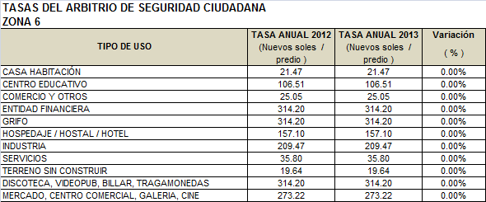

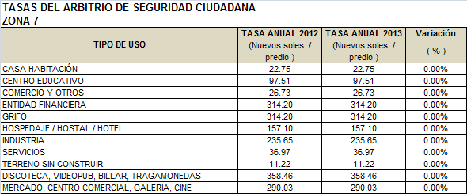

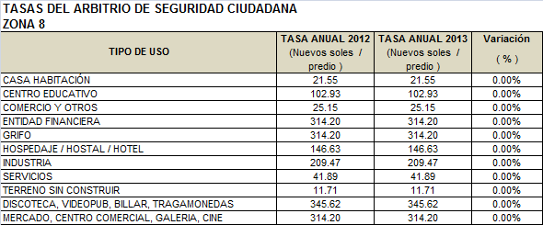

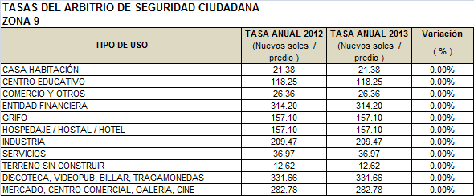

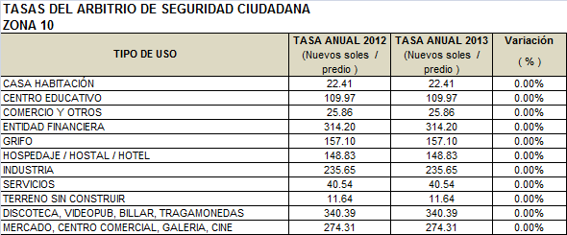

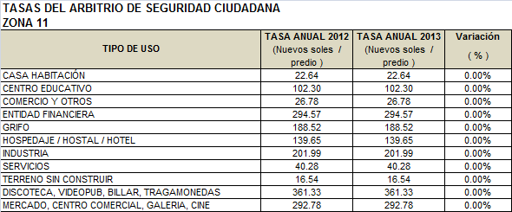

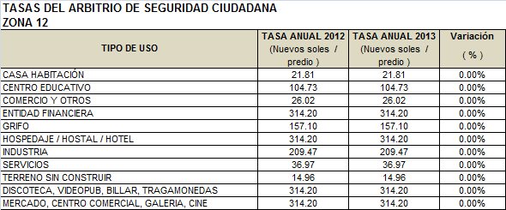

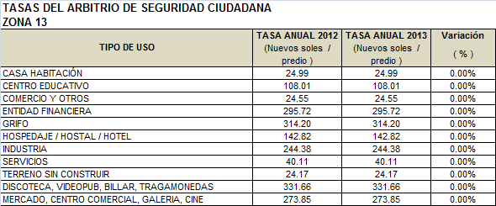

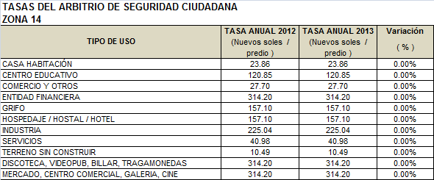

4) ESTIMACION DE INGRESOS DE LOS ARBITRIOS

Considerando que se está considerando para el periodo 2013 las mismas tasas que las determinadas para el ejercicio 2012, se proyecta obtener los mismos ingresos que los establecidos en las Ordenanzas N° 349-MDC y 350-MDC para los servicios de Recolección de Residuos Sólidos, Barrido de Calles, Parques y Jardines y Seguridad Ciudadana.

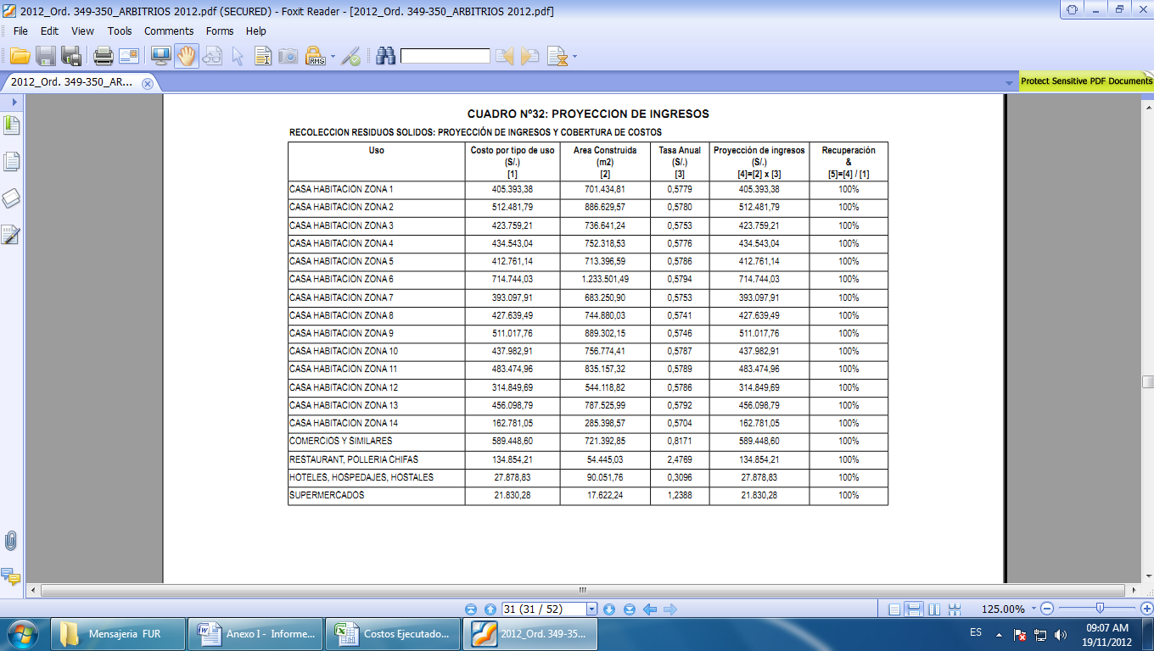

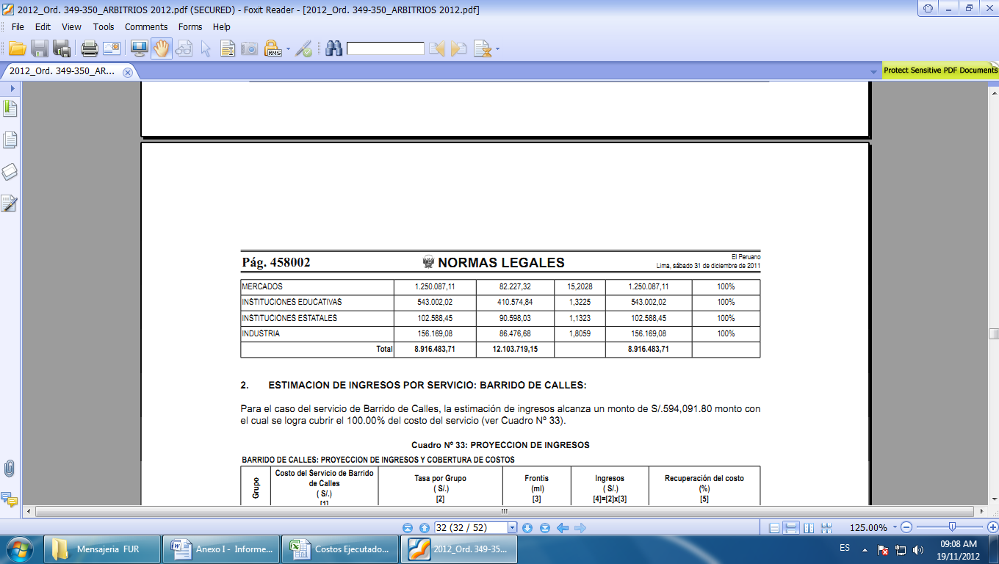

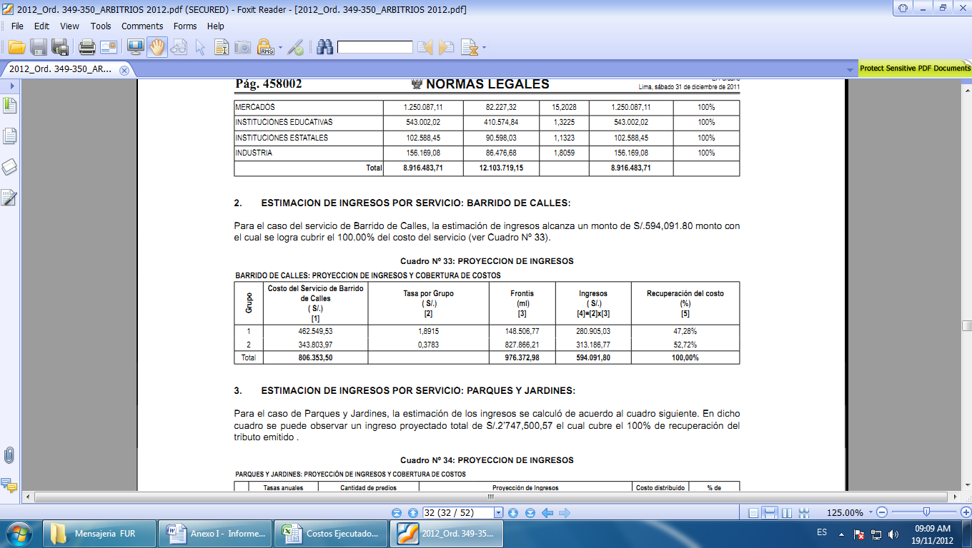

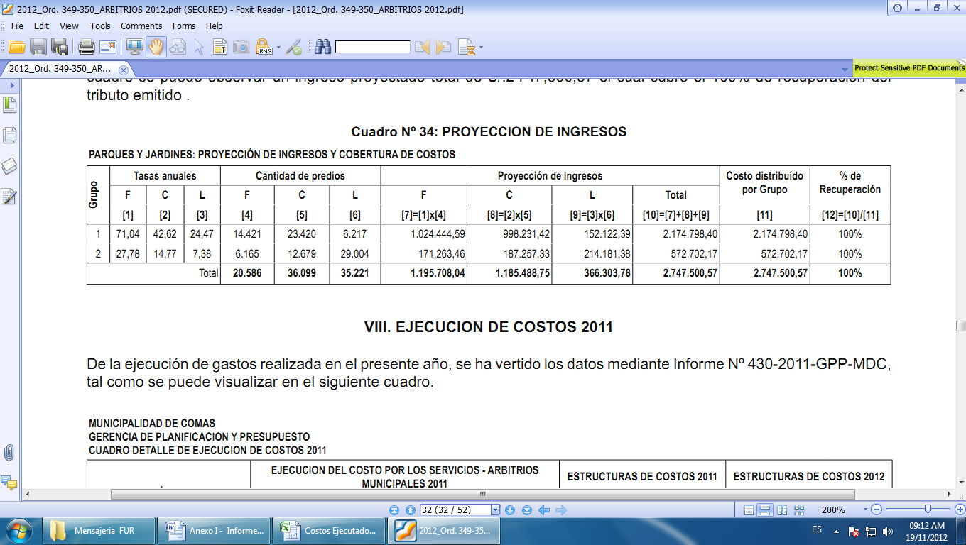

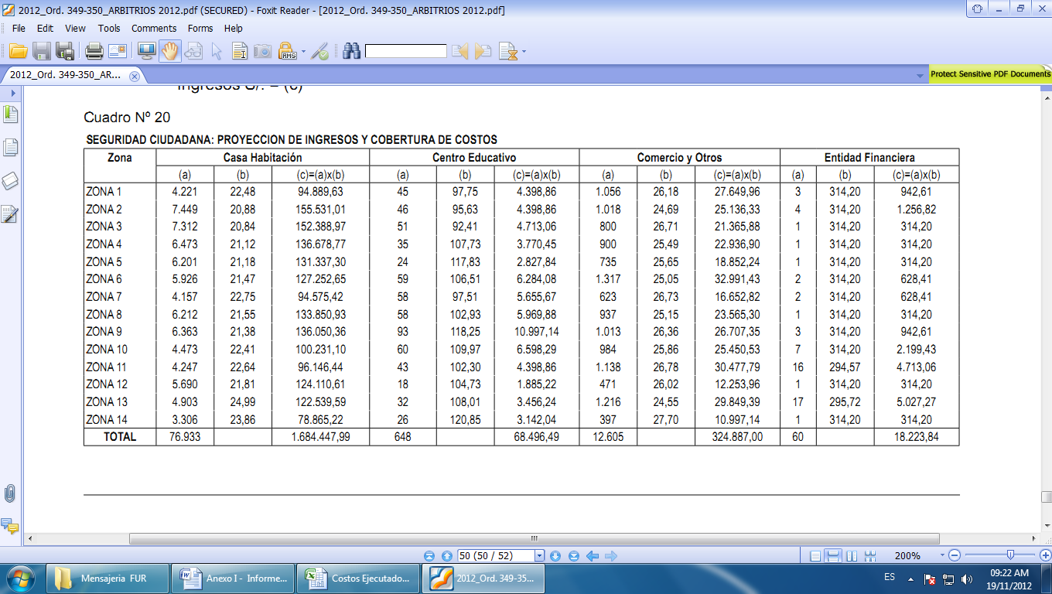
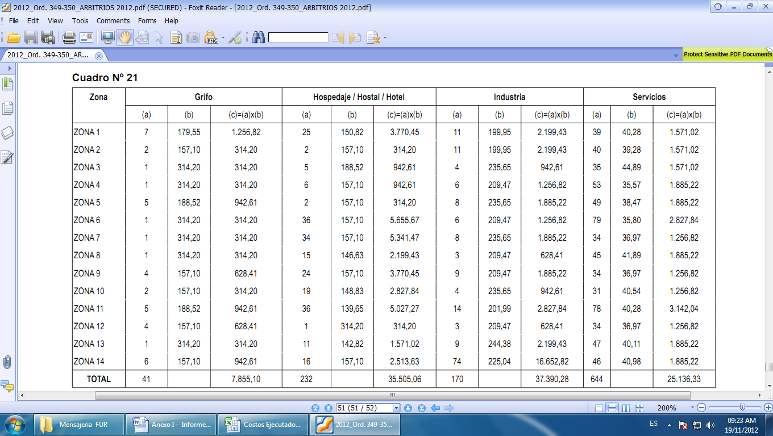

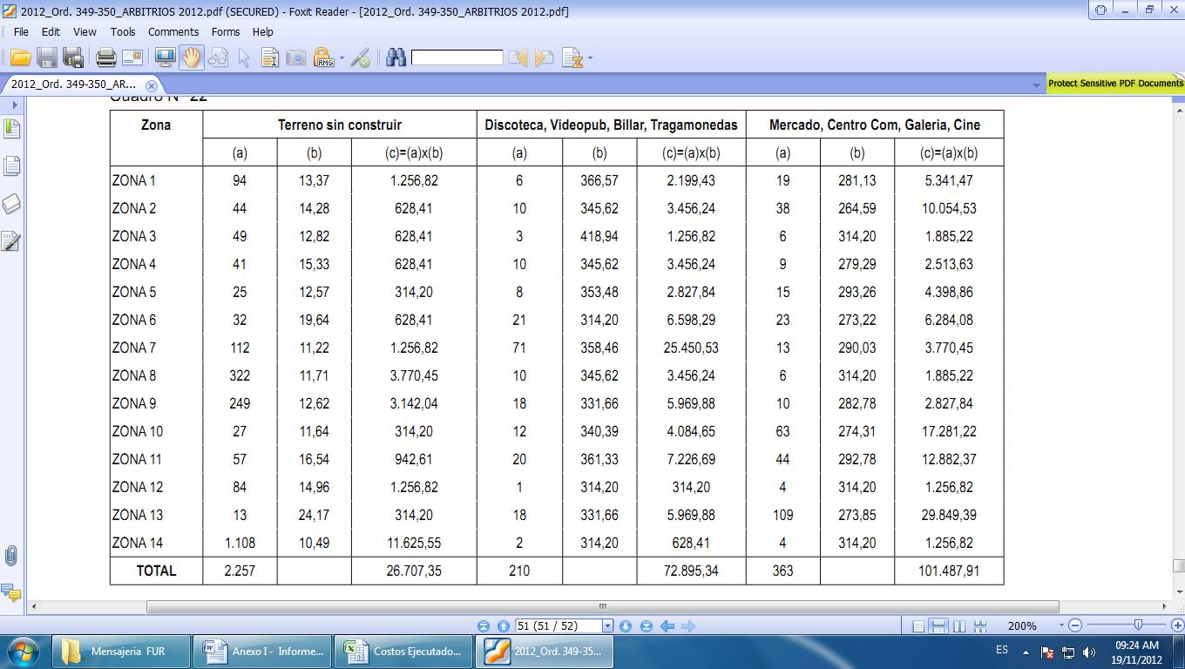

5) COSTOS 2012 Y SU NIVEL DE CUMPLIMIENTO

Mediante Informe N° 782-2012 GPP-GM/MC emitido por la Gerencia de Planificación y Presupuesto se detalla los costos ejecutados de Enero a Agosto 2012 por los servicios de Recolección de Residuos Sólidos, Barrido de Calles, Parques y Jardines y Seguridad Ciudadana, obteniéndose un porcentaje de avance de ejecución de gastos de 49.5%, 68.95, 72.1% 72.2% respectivamente.

Asimismo, el mencionado informe detalla la proyección de los gastos para los meses de Setiembre a Diciembre para los servicios de Recolección de Residuos Sólidos, Barrido de Calles, Parques y Jardines y Seguridad Ciudadana. Considerándose una proyección de gastos del 51.7%, 39.3%, 34.0% y 36.5% respectivamente.

Lográndose una ejecución anual del gasto de 101.2% para el servicio de Recolección de Residuos Sólidos, 108.25 para el servicio de Barrido de Calles, 106.1% para el servicio de Parques y Jardines y un 108.7% para el servicio de Seguridad Ciudadana.

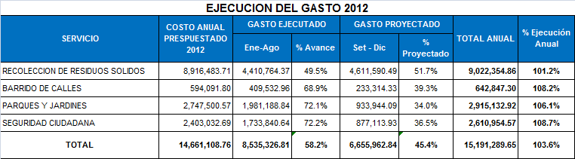

SERVICIO DE RECOLECCIÓN DE RESIDUOS SÓLIDOS
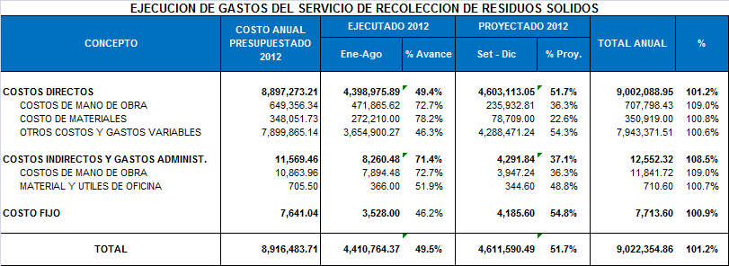
El gasto ejecutado para el periodo 2012 alcanza un porcentaje anual del 101.2% de cumplimiento.

Costo de Mano de Obra Directa

Durante los meses de enero a agosto han laborado mensualmente un total de 13 recolectores y 7 choferes bajo la modalidad de contratación de plazo indeterminado, asimismo han laborado mensualmente un total de 23 recolectores y 11 choferes bajo la modalidad CAS, obteniéndose una ejecución presupuestal a agosto del 72.7 %. De setiembre a diciembre se continuará brindando el servicio con la misma cantidad de personal tanto recolectores como choferes, proyectándose un gasto de ejecución proyectada del 36.3%, con total anual a ejecutarse del 109.0%.

Costo de Materiales

A fin de brindar un óptimo servicio se realizó la compra de chalecos, mamelucos, mascarillas y guantes de cuero para el personal que realizan labores de recolección. Asimismo, se ha adquirido insumos de labores de limpieza como costales de rafia para el recojo de residuos ubicados en puntos críticos. También se ha realizado la compra de combustible (petróleo diesel) para el funcionamiento de los 5 camiones recolectores que transportan los residuos sólidos, representando un avance del 78.2% de enero a agosto. Se está proyectando adquirir durante los meses de setiembre a diciembre, los uniformes para el personal de recolección, la adquisición de herramientas, así como para el funcionamiento de los vehículos recolectores se está programando la compra de combustibles, repuestos y lubricantes. Con ello se proyecta un gasto de 94,663.52 nuevos soles de setiembre a diciembre logrando una proyección de gasto de 22.6%, finalizando el año con un total ejecutado del 100.8 %.

Otros Costos y Gastos Variables

Se realizó los pagos correspondientes a las empresas prestadoras del servicio de recolección, transporte y disposición final de residuos sólidos, Representaciones Peruanas del Sur S.A.(REPERSA) y la empresa RELIMA, por un monto total de 3,654,900.27 nuevos soles de enero a agosto, con un avance de ejecución del 46.3%. Para el periodo de setiembre a diciembre se está considerando un gasto total de 4,288,471.24 nuevos soles, recurso que se utilizará para el pago del servicio que brinda la empresa encargada del servicio de recolección y transporte de residuos sólidos (REPERSA), por el servicio de disposición final (RELIMA), para alquiler de camión tracto remolque de madrina, para el mantenimiento de motor, para la reparación de embrague, mantenimiento de camión compactadora, lográndose un gasto proyectado del 54.3%, lográndose un acumulado final anual del 100.6%.

Costo de Mano de Obra Indirecta

Durante los meses de enero a agosto se ha contado con el servicio de 01 supervisor, bajo la modalidad de contratación CAS, quien se encargó de coordinar y supervisar las labores del personal que realiza de recojo de residuos así como controlar el servicio brindado por las empresas prestadoras del servicio de limpieza, obteniéndose una ejecución presupuestal a agosto del 72.7%. De setiembre a diciembre se continuará realizando las labores de supervisión con el personal asignado para tal función, proyectándose una ejecución del 36.3%, con total anual a ejecutarse del 109.0%.

Materiales y Utiles de oficina

Se ha realizado la compra de útiles para oficina llegándose a un avance de enero a agosto del 51.9%. Para el periodo setiembre a diciembre se realizara la compra de útiles por un monto de 344.60 nuevos soles, haciendo un gasto proyectado de 48.8%, con un acumulado anual del 100.7%

Costos Fijos

De enero a agosto se ha realizado un gasto por concepto de agua, energía eléctrica, telefonía celular, haciendo un avance del gasto del 46.2%. Para el periodo de setiembre a diciembre se está proyectando a parte de los gastos por los servicios de agua, energía eléctrica, telefonía celular, el pago por concepto de de Seguro vehicular SOAT de los 5 vehículos recolectores, haciendo un total de 4,185.60 nuevos soles, ejecutándose un 54.8% , con total anual de ejecución del 100.9%

SERVICIO DE BARRIDO DE CALLES

El gasto ejecutado para el periodo 2012 alcanza un porcentaje anual del 108.2% de cumplimiento.

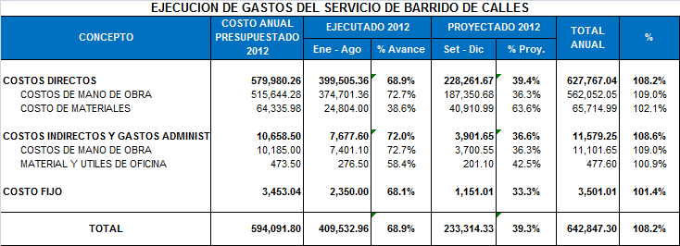

Costo de Mano de Obra Directa

Durante los meses de enero a agosto han laborado mensualmente un total de 10 barredores bajo la modalidad de contratación de plazo indeterminado, asimismo han laborado mensualmente un total de 43 barredores bajo la modalidad CAS, obteniéndose una ejecución presupuestal a agosto del 72.7%. De setiembre a diciembre se continuará brindando el servicio con la misma cantidad de barredores, proyectándose un gasto de ejecución del 36.3%, con total anual a ejecutarse del 109.0%.

Costo de Materiales

Durante el periodo de enero a agosto se realizó la compra de camisones, pantalones, chalecos y guantes
para el personal que realizan labores de barrido. Asimismo, se ha adquirido insumos de labores de limpieza como bolsas de polietileno y costales de rafia para el recojo de desperdicios en las vías públicas donde se brinda el servicio, representando un avance del 38.6% a fines de agosto. Cabe señalar que para los meses de setiembre a diciembre se está proyectando la compra de un nuevo lote de uniformes para el personal que realiza labores de barrido por un monto de 7,278.49 nuevos soles, asimismo se realizará la adquisición de herramientas por un monto de 33,632.50 nuevos soles, todo ello para mejorar el servicio de barrido de calles. Por lo que se proyecta un gasto de setiembre a diciembre de un 63.6%, finalizando el año con un total ejecutado del 102.1%.

Costo de Mano de Obra Indirecta

Durante los meses de enero a agosto se ha contado con el servicio de 01 supervisor, bajo la modalidad de contratación CAS, quien se encargó de coordinar y supervisar las labores del personal que realiza el servicio de barrido de las avenidas y calles programadas, obteniéndose una ejecución presupuestal a agosto del 72.7%. De setiembre a diciembre se continuará realizando las labores de supervisión con el personal asignado para tal función, proyectándose una ejecución del 36.3%, con total anual a ejecutarse del 109.0 %.

Materiales y Utiles de oficina

Se ha realizado la compra de útiles para oficina llegándose a un avance de enero a agosto del 58.4%. Para el periodo setiembre a diciembre se realizara la compra de útiles por un monto de 3,700.55 nuevos soles, haciendo un gasto proyectado de 36.3%, con un acumulado anual del 100.9%

Costos Fijos

De enero a agosto se ha realizado un gasto de 2,350.00 nuevos soles por concepto de agua y energía eléctrica, haciendo un avance del gasto del 68.1%. Para el periodo de setiembre a diciembre se está proyectando a parte de los gastos por los servicios de agua y energía eléctrica, por un monto total de 1,151.01 nuevos soles, ejecutándose un 33.3 % , con total anual de ejecución del 101.4%

SERVICIO DE PARQUES Y JARDINES

El gasto ejecutado para el periodo 2012 alcanza un porcentaje anual del 106.1% de cumplimiento.

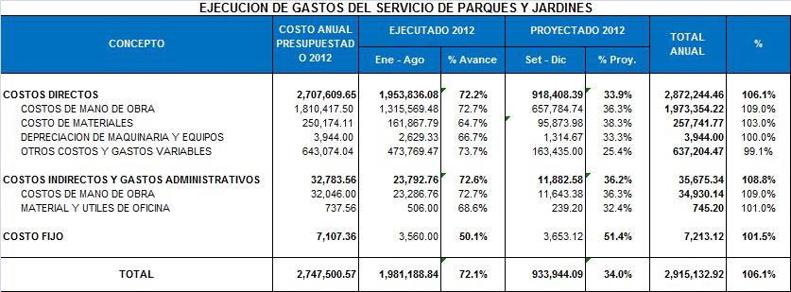

Costo de Mano de Obra Directa

Durante los meses de enero a agosto han laborado mensualmente un total de 41 jardineros y 1 chofer bajo la modalidad de contratación de plazo indeterminado, asimismo han laborado mensualmente un total de 128 jardineros y 10 choferes bajo la modalidad CAS, obteniéndose una ejecución presupuestal a agosto del 72.7 %. De setiembre a diciembre se continuará brindando el servicio con la misma cantidad de personal tanto jardineros como choferes, proyectándose un gasto de ejecución proyectada del 36.3%, con total anual a ejecutarse del 109.0%.

Costo de Materiales

A fin de brindar un óptimo servicio se realizó la compra de botas de jebe, botines de cuero, camisas, gorros, pantalones, guantes de cuero y mascarillas para el personal jardinero que realizan labores de mantenimiento de las áreas verdes. Asimismo, se ha adquirido herramientas como lampas, picos, rastrillos, zapas y tijeras tipo pico loro. También se ha realizado la compra de gras americano, plantas arbustivas, y plantas ornamentales. Adicionalmente se realizó la adquisición de petróleo para el funcionamiento de los camiones cisterna y del camión baranda, y de gasolina para las motoguadañas. Así como también se ha realizado la compra de repuestos varios y de lubricantes, todo ello representando un avance a agosto del 64.7%.

Se está proyectando para los meses de setiembre a diciembre la adquisición de uniformes para el personal jardinero por un monto de 22,433.06 nuevos soles, la compra de herramientas por un monto de 8,734.00 nuevo soles, la compra de insumos, fertilizantes, fungicidas y semillas por un monto de 8,790.24 nuevos soles y se ha programado el gasto por concepto de combustibles y lubricantes por un monto ascendente a 55,916.68 nuevos soles, llegando a proyectar un avance a diciembre del 38.3%, totalizando una ejecución anual del 103.0%.

Depreciación de Maquinaria y Equipos

En este caso, por tratarse de la depreciación de equipos se está realizando la ejecución de gastos de manera lineal, considerándose para el periodo de enero a agosto un ejecución del 66.7%, y para el periodo de setiembre a diciembre de un 33.3%, haciendo un ejecución anual del 100.0%.

Otros Costos y Gastos Variables

Se realizó los pagos correspondientes por el servicio de consumo de agua para el riego y mantenimiento de parques y áreas verdes del distrito por un monto total de 473,769.47 nuevos soles de enero a agosto, con un avance de ejecución del 73.7%. Para el periodo de setiembre a diciembre se está considerando un gasto total de 163,435.00 nuevos soles, lográndose un gasto proyectado del 25.4%, lográndose un acumulado final anual del 99.1%.

Costo de Mano de Obra Indirecta

Durante los meses de enero a agosto se ha contado con el servicio de 2 supervisores bajo la modalidad de contratación CAS, quienes se encargaron supervisar las labores del personal que realiza el servicio de mantenimiento de los parques, asimismo se contó con 2 técnicos administrativos con una dedicación del 50% quienes han llevado un adecuado control administrativos y operativo de las acciones desarrolladas por la sub gerencia de áreas verdes, obteniéndose una ejecución presupuestal a agosto del 72.7%. De setiembre a diciembre se continuará realizando las labores de supervisión con el personal asignado para tales funciones proyectándose una ejecución del 36.3%, con total anual a ejecutarse del 109.0%.

Materiales y Utiles de oficina

Se ha realizado la compra de útiles para oficina llegándose a un avance de enero a agosto del 68.6%. Para el periodo setiembre a diciembre se realizara la compra de útiles por un monto de 239.20 nuevos soles, haciendo un gasto proyectado de 32.4%, con un acumulado anual del 101.0%

Costos Fijos

De enero a agosto se ha realizado un gasto por concepto de agua, energía eléctrica, telefonía celular, haciendo un avance del gasto del 50.1%. Para el periodo de setiembre a diciembre se está proyectando a parte de los gastos por los servicios de agua, energía eléctrica, telefonía celular, el pago por concepto de de Seguro vehicular SOAT de los 4 vehículos, haciendo un total de 3,653.12 nuevos soles, ejecutándose un 51.4% , con total anual de ejecución del 101.5%

SERVICIOS DE SEGURIDAD CIUDADANA :

El gasto ejecutado para el periodo 2012 alcanza un porcentaje anual del 108.7% de cumplimiento.

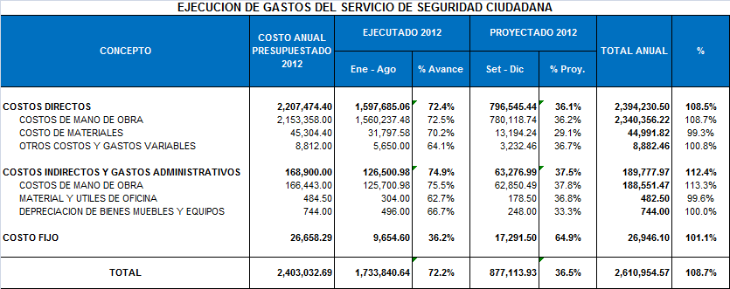
Costo de Mano de Obra Directa

Durante los meses de enero a agosto han laborado mensualmente un total de 89 serenos a pie, 63 serenos chofer, 18 serenos en punto fijo, 1 sereno radioperador y 9 serenos videoperador, todos ellos bajo la modalidad CAS, obteniéndose una ejecución presupuestal a agosto del 72.5 %. De setiembre a diciembre se continuará brindando el servicio con la misma cantidad de personal, proyectándose un gasto de ejecución de 36.2%, con total anual a ejecutarse del 108.7%.

Costo de Materiales

A fin de brindar un óptimo servicio se realizó la compra de borseguies, chalecos y silbatos para el personal de seguridad ciudadana. Asimismo, se ha adquirido herramientas como varas de goma. También se ha realizado la compra de combustible y repuestos para las unidades vehiculares, todo ello representando un avance a agosto del 70.2%. Se está proyectando para los meses de setiembre a diciembre la adquisición de uniformes para el personal operativo por un monto de 10,694.24 nuevos soles y la compra de herramientas por un monto de 2,500.00 nuevo soles, llegando a proyectar un avance a diciembre del 29.1%, totalizando una ejecución anual del 99.3%.

Otros Costos y Gastos Variables

Se realizó el mantenimientos de las unidades vehiculares por un monto total de 5,650.00 nuevos soles de enero a agosto, con un avance de ejecución del 64.1%. Para el periodo de setiembre a diciembre se está considerando un gasto total de 3,232.46 nuevos soles, lográndose un gasto proyectado del 36.7%, lográndose un acumulado final anual del 100.8%.

Costo de Mano de Obra Indirecta

Durante los meses de enero a agosto se ha contado con el servicio de 1 técnico administrativo, 1 almacenero, 9 supervisores, 1 supervisor videovigilancia, 1 asistente administrativo y 1 instructor, todos ellos bajo la modalidad de contratación CAS, obteniéndose una ejecución presupuestal a agosto del 75.5%. De setiembre a diciembre continuarán realizando sus labores asignadas, proyectándose una ejecución del 37.8%, con total anual a ejecutarse del 113.3%.

Materiales y Utiles de oficina

Se ha realizado la compra de útiles para oficina llegándose a un avance de enero a agosto del 62.7%. Para el periodo setiembre a diciembre se realizara la compra de útiles por un monto de 178.50 nuevos soles, haciendo un gasto proyectado de 36.8%, con un acumulado anual del 99.6%

Depreciación de Bienes Muebles y Equipos

En este caso, por tratarse de la depreciación de bienes, se está realizando la ejecución de gastos de manera lineal, considerándose para el periodo de enero a agosto un ejecución del 66.7%, y para el periodo de setiembre a diciembre de un 33.3%, haciendo un ejecución anual del 100.0%.

Costos Fijos

De enero a agosto se ha realizado un gasto por concepto de agua, energía eléctrica, telefonía celular, haciendo un avance del gasto del 36.2%. Para el periodo de setiembre a diciembre se está proyectando a parte de los gastos por los servicios de agua, energía eléctrica, telefonía celular, el pago por concepto de de Seguro vehicular SOAT de los automóviles y las camionetas, haciendo un total de 17,291.50 nuevos soles, ejecutándose un 64.9% , con total anual de ejecución del 101.1%

